Opis przedmiotu zamówienia

- Teczka wiązana biała mocna - 4000 sztuk
Wymiar : 320x250x50 mm
Tektura Carta Rocca, certyfikat ISO 9706 oraz atest PAT, 100% celulozy, kolor: biały, wartość pH > 7.5, rezerwa alkaliczna > 0,4 mol/kg, liczba Kappa < 5, absorpcja wody: Cobb60 < 30 g/m2, gramatura: 450 g/m2; Klej: wartość pH 7.0 – 8.0, bez zmiękczaczy, klej na bazie kopolimeru etylenu i octanu winylu EVA
Wymiary: 320x250x50 mm

- Pudło archiwizacyjne typu kopertowego - 300 sztuk
stektura Prior: kolor: szarobrązowy, wartość pH 8.0 – 9.5, rezerwa alkaliczna > 0,4 mol/kg, gramatura: 1300 g/m2, grubość: 1.5 mm, wymiary 350x260x110mm,pudła posiadają otwory na grzbietach oraz zamki boczne zapobiegające wypadaniu akt.

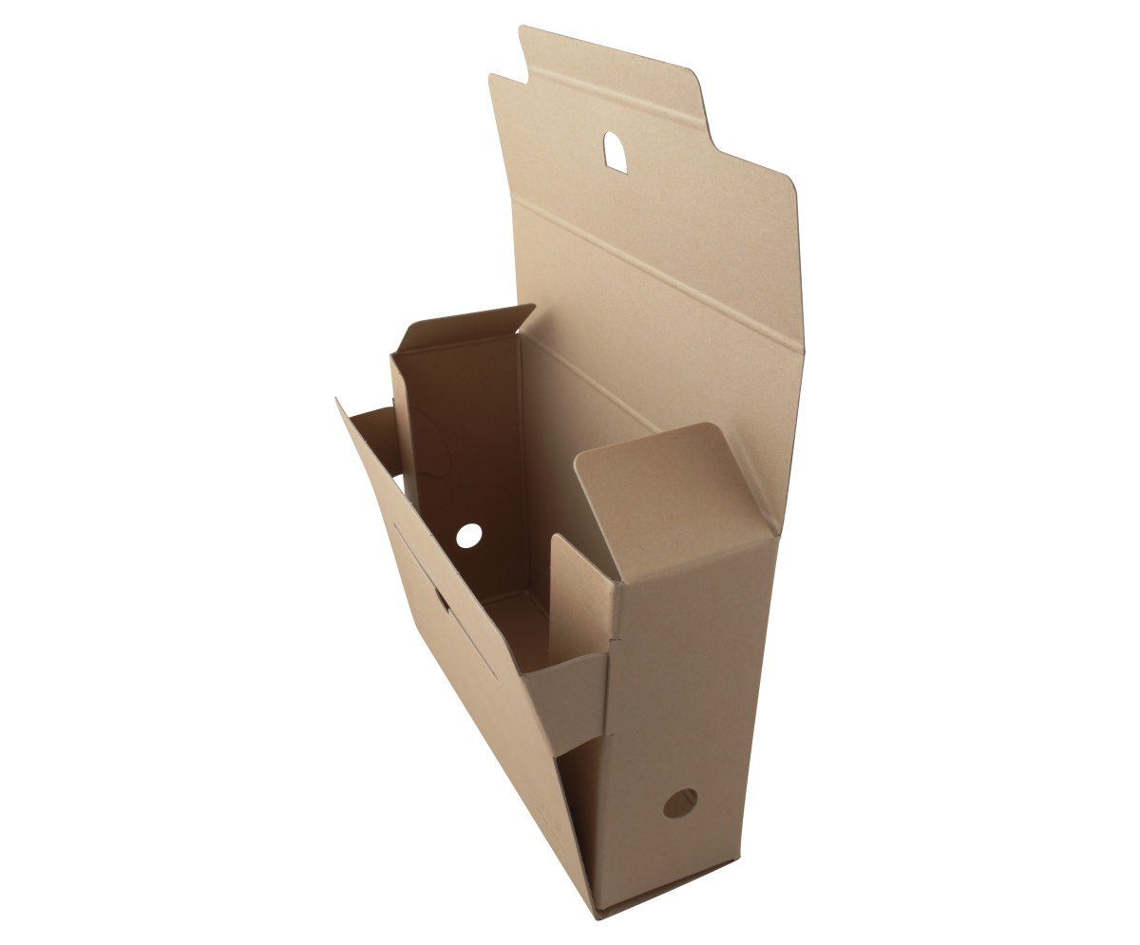

Do oferty należy załączyć skany dokumentów potwierdzających spełnianie przez oferowane materiały parametrów z opisu przedmiotu zamówienia tj. certyfikatów, atestów, posiadanie charakterystycznych właściwości opisanych wielkościami jednostek.

